## Міністерство освіти і науки України

## Запорізький національний технічний університет

кафедра програмних засобів

# звіт

з лабораторної роботи № 6

з дисципліни «Якість програмного забезпечення» на тему:

# «Тестування web-САйту»

Виконав:

студент групи КНТ-115 Е. В. Гунько

Прийняла: Н.О. Миронова

2018

## Мета роботи:

Вивчити можливості тестування web-сайтів із застосуванням програми Xenu Link Sleuth.

## Хід роботи:

Результати тестування Xenu Link Sleuth зображена на рисунку 1.

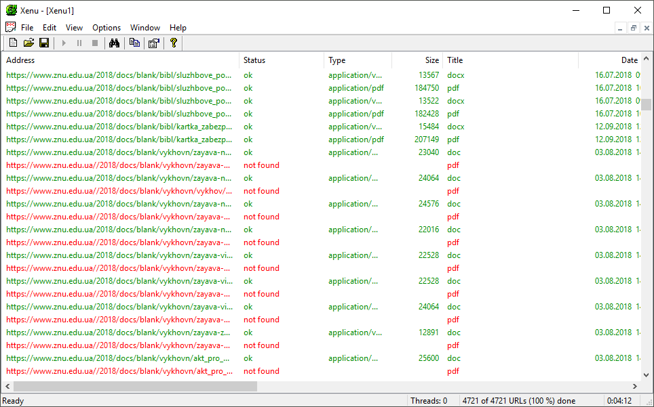

Рисунок 1 – Результати тестування Xenu Link Sleuth

Далі, на рисунку 2, наведено статистику моніторингу сайту https://znu.edu.ua.

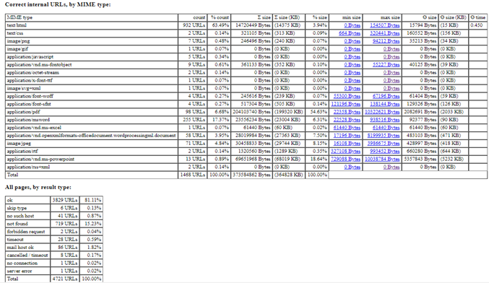

Рисунок 2 – Статистика моніторингу сайту https://znu.edu.ua.

Граф сайту наведено на рисунку 3.

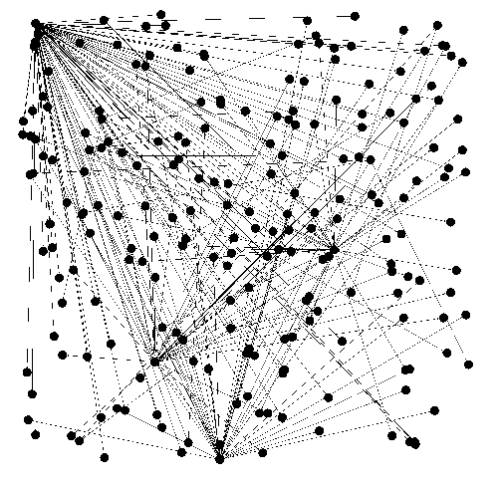

Рисунок 3 – Граф сайтy

## Висновки:

В ході виконання лабораторної роботи, я вивчив можливості тестування web-сайтів за допомогою програми Xenu Link Sleuth.